Поляризационные эффекты в процессе рождения пары калибрино
при протон–протон столкновении при высоких энергиях

Ализаде М.Р., Ахмедов А.И.

Магистр, доцент

Бакинский Государственный Университет, Физический факультет,
кафедра теоретической физики, ул. З.Халилов 23, Баку Az-1148, Азербайджан
E-mail: mohsunalizade@yahoo.com

В настоящее время исследование протон-протонных столкновений в кварковой модели актуально. Это связано сложной структурой протона, их поляризации которую необходимо учитывать исследованиях. Эти исследования дают возможность получать информацию о свойствах кварков, о природе глюонного поля и т.д.
В представленной работе мы рассмотрели протон-протонное столкновение в модели партона. Диаграмма Фейнмана процесса приведена ниже:
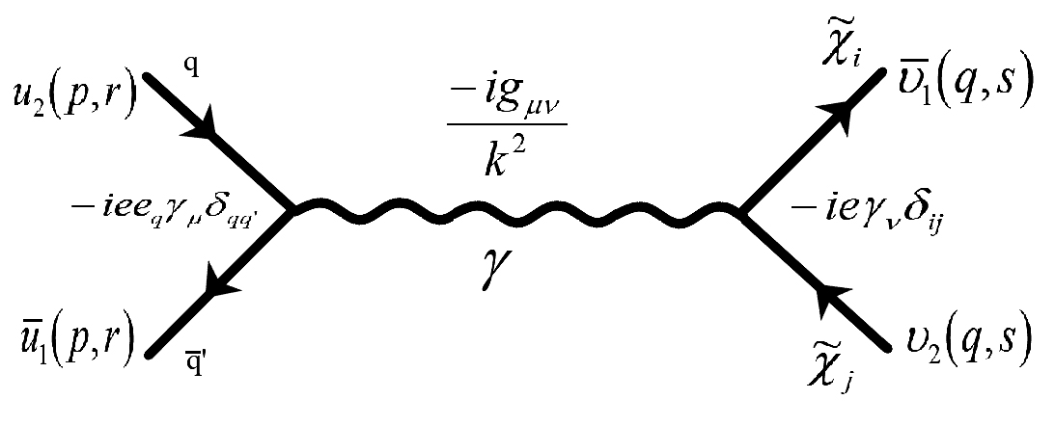
Был определен эффективное сечение этой реакции без учета поляризации:

$$dσ=\frac{{\left|M\right|}^{2}}{8E_{i}P_{i}}×\frac{1}{4π^{2}}×\frac{P_{f}}{4×\sqrt{s}}dΩ=\frac{1}{\text{64}π^{2}s}×\frac{q_{f}}{P_{i}}{\left|M\right|}^{2}dΩ$$
где

$\overline{{\left|M\right|}^{2}}=\frac{1}{2}\sum_{r_{i};s_{f}}{{\left|M\right|}^{}}\left|M\right|=\frac{1}{2}\sum_{r_{i};s_{f}}{\left[{\bar{υ}}_{2}υ_{1}\right]}\bar{}R\left[{\bar{u}}_{2}u_{1}\right]\frac{i}{k^{2}}\left[{\bar{υ}}_{1}υ_{2}\right]R\left[{\bar{u}}_{1}u_{2}\right]=\frac{1}{2}\sum_{r_{i};s_{f}}{\text{Sp}\left[u_{1}\bar{u_{1}}u_{2}{\bar{}u}_{2}\bar{}Rυ_{1}{\bar{}υ}_{1}υ_{2}{\bar{}υ}_{2}R\right]}$ (1)

и с учетом поляризации протонов
${\left|M\right|}^{2}=\frac{2e^{4}e_{q}^{2}}{k^{4}}\left[\left(m_{{\tilde{χ}}_{j}^{0}}^{2}−u\right)\left(m_{{\tilde{χ}}_{i}^{0}}^{2}−u\right)+\left(m_{{\tilde{χ}}_{j}^{0}}^{2}−t\right)\left(m_{{\tilde{χ}}_{i}^{0}}^{2}−t\right)+m_{{\tilde{χ}}_{j}^{0}} m_{{\tilde{χ}}_{i}^{0}}s\right]\left(1−λ_{1}λ_{2}\right)$ (2)

Выражения (1) и (2) отличаются множителем (1-λ₁λ₂). Таким оюразом эффективное сечение может увеличиваться и уменьшатся в зависимости от взаимного направления сталкивавшихся протонов

Из закона сохранение энергии получаем следующее квадратное уравнение:
$$\left(p_{1}^{2}−{\left(p_{1}^{0}+p_{2}^{0}\right)}^{2}\right)q_{1}^{2}+p_{1}\left(m_{1}^{2}+M_{q_{1}}^{2}−M_{q_{2}}^{2}\right)q_{1}+{\left(p_{1}^{0}+p_{2}^{0}\right)}^{2}M_{q_{1}}^{2}+{\left(m_{1}^{2}+M_{q_{1}}^{2}−M_{q_{2}}^{2}\right)}^{2}=0$$
где $c≡\text{cos}θ$; $p_{2}=0$; $p_{1}^{0}=E_{1}$; $p_{2}^{0}=E_{2}$; ${\bar{q}}_{1}^{2}=q_{1}^{2}$.
Все расчёты были проведены в системе центр массы и учитывали равенство нулю массы начальных частиц.

